Halbaddierer
- einfachste Rechenschaltung
- kann zwei einstellige Dualziffern addieren
- A ist Summand A, B ist Summand B
- S ist Summenausgang (2⁰),
- Ü gibt Übertrag (2¹) für die nächsthöhere Stelle im dualen Zahlensystem aus
Schaltung mit XOR und UND, kann zwei 1-Bit (einstellig) Summanden addieren
B  XOR - Addier-Verknüpfung  UND - stellt fest, ob ein Übertrag für die nächsthöhere Stelle vorgenommen werden muss. | A | Ü (2¹) | S (2⁰)
0 | 0 | 0 | 0
0 | 1 | 0 | 1
1 | 0 | 0 | 1
1 | 1 | 1 | 0

entspricht UND-Verknüpfung
entspricht Exklusiv-ODER-Verknüpfung (XOR, Antivalenz)

Volladdierer
- zur Addition mehrstelliger Dualzahlen
- mit Übertragseingang Ü_{E}.)
- verrechnet nicht nur die beiden Eingangsbits (bildet Summe und Übertrag),
sondern erkennt zusätzlich auch noch den Übertrag der vorangegangenen Stelle
und bezieht diesen ordnungsgemäß in die Addierlogik ein
Ü_{E} | B | A | Ü_{A} | S
0 | 0 | 0 | 0 | 0
0 | 0 | 1 | 0 | 1
0 | 1 | 0 | 0 | 1
0 | 1 | 1 | 1 | 0
1 | 0 | 0 | 0 | 1
1 | 0 | 1 | 1 | 0
1 | 1 | 0 | 1 | 0
1 | 1 | 1 | 1 | 1

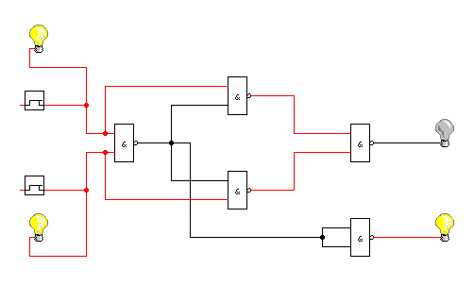
Erstellt mit DIGSIM.

